STATUTÁRNÍ MĚSTO PLZEŇ
ZASTUPITELSTVO MĚSTA PLZNĚ

OBECNĚ ZÁVAZNÁ VYHLÁŠKA Č. 1/2022,

o zákazu konzumace alkoholických nápojů na veřejném prostranství

Zastupitelstvo města Plzně svým usnesením č. 67 ze dne 28.3. 2022 schválilo vydat podle § 10 písm. a) a § 84 odst. 2 písm. h) zákona č. 128/2000 Sb., o obcích (obecní zřízení), ve znění pozdějších předpisů, tuto obecně závaznou vyhlášku (dále jen „vyhláška“):
Čl. 1
Úvodní ustanovení
- Předmětem této vyhlášky je v rámci zabezpečení místních záležitostí veřejného pořádku vymezit některá veřejná prostranství, na kterých se zakazuje konzumace alkoholických nápojů a zjevné umožňování konzumace alkoholických nápojů.
- Konzumace alkoholických nápojů je činnost, která může narušit veřejný pořádek ve městě nebo být v rozporu s dobrými mravy, ochranou bezpečnosti, zdraví a majetku.
Čl. 2
Vymezení pojmů
- Veřejným prostranstvím jsou všechna náměstí, ulice, tržiště, chodníky, veřejná zeleň, parky a další prostory přístupné každému bez omezení, tedy sloužící obecnému užívání, a to bez ohledu na vlastnictví k tomuto prostoru.
- Alkoholickým nápojem se rozumí lihovina, víno a pivo; alkoholickým nápojem se rozumí též nápoj, který není uveden v předchozí větě, pokud obsahuje více než 0,5 % objemových ethanolu.
- Konzumací alkoholických nápojů na veřejném prostranství se pro účely této vyhlášky rozumí požívání alkoholického nápoje na veřejném prostranství nebo zdržování se na veřejném prostranství s otevřenou lahví anebo jinou nádobou s alkoholickým nápojem.
- Zjevným umožňováním konzumace alkoholických nápojů na veřejném prostranství se pro účely této vyhlášky rozumí rozlévání alkoholických nápojů nebo výdej otevřené láhve anebo jiné nádoby s alkoholickým nápojem na veřejném prostranství.

Čl. 3
Zákaz konzumace alkoholických nápojů a zjevného umožňování jejich konzumace na některých veřejných prostranstvích
Zakazuje se konzumace alkoholických nápojů a zjevné umožňování konzumace alkoholických nápojů na těchto veřejných prostranstvích:
- na veřejných prostranstvích vymezených v příloze č. 1 této vyhlášky,
- v okruhu 50 m od škol a školských zařízení,
- v prostoru nástupišť a nástupních ostrůvků veřejné hromadné dopravy, včetně přístřešků pro cestující umístěných mimo nástupiště či nástupní ostrůvky veřejné hromadné dopravy; v případě nástupišť umístěných u hrany chodníku se zákaz vztahuje na prostor nástupiště v rozsahu 2 metry před označníkem zastávky ve směru jízdy a 30 metrů od označníku zastávky do prostoru nástupiště v celé šíři chodníku.

Čl. 4
Výjimky ze zákazu
Zákaz konzumace alkoholických nápojů a zjevného umožňování konzumace alkoholických nápojů na veřejných prostranstvích stanovený touto vyhláškou se nevztahuje na:
- dny 31. prosince a 1. ledna,
- prostory zahrádek a předzahrádek, které jsou součástí provozoven stravovacích služeb (např. restaurace, hospody, kavárny a bary), v souladu s jejich provozní dobou,
- konzumaci alkoholických nápojů a na zjevné umožňování konzumace alkoholických nápojů při pořádání kulturních, sportovních a jiných společenských akcí a trhů, pokud se v rámci nich v souladu s příslušnými právními předpisy či povoleními uskutečňuje prodej alkoholických nápojů, a to v době a místě konání těchto akcí,
- případné konání oslav u příležitosti zisku mistrovského titulu v nejvyšší republikové soutěži některým z plzeňských sportovních klubů či oslav u příležitosti zisku mistrovského titulu národního sportovního týmu.

Čl. 5
Přestupky
Porušení povinností stanovených touto vyhláškou se postihuje podle zvláštních právních předpisů.

Čl. 6
Účinnost
Tato vyhláška nabývá účinnosti dne 1. května 2022.

Mgr. Pavel Šindelář Mgr. Roman Zarzycký
primátor města I. náměstek primátora

Zveřejněno ve Sbírce právních předpisů územních samosprávných celků a některých správních úřadů dne:

Příloha č.1
Plzeň - střed
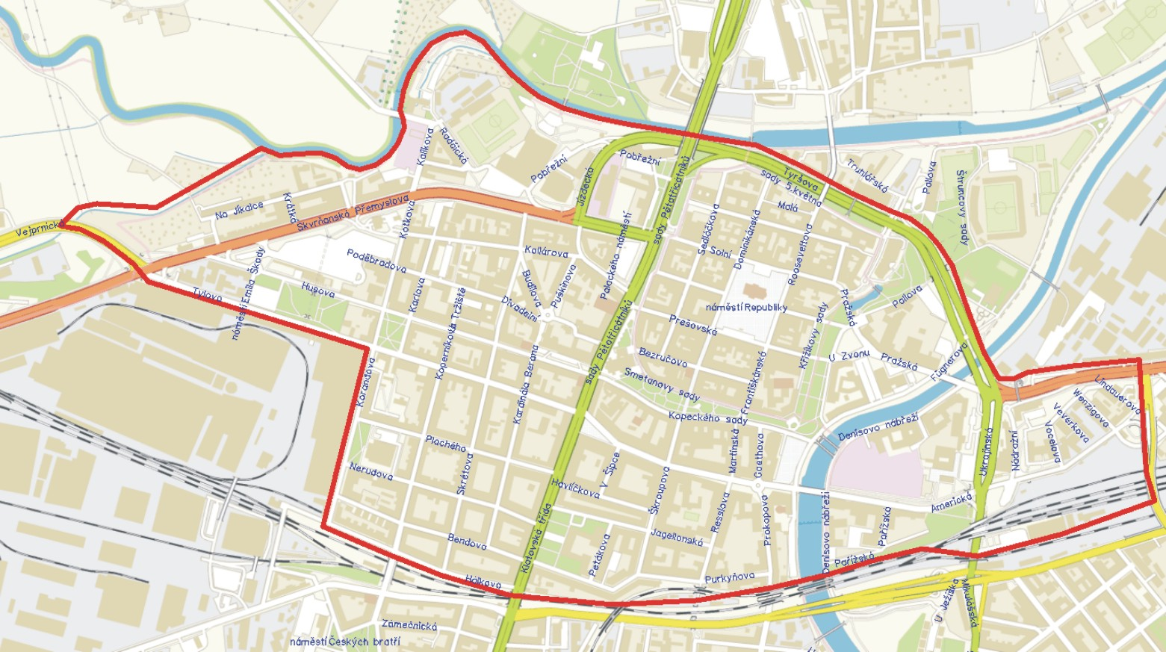

nám. Českých bratří
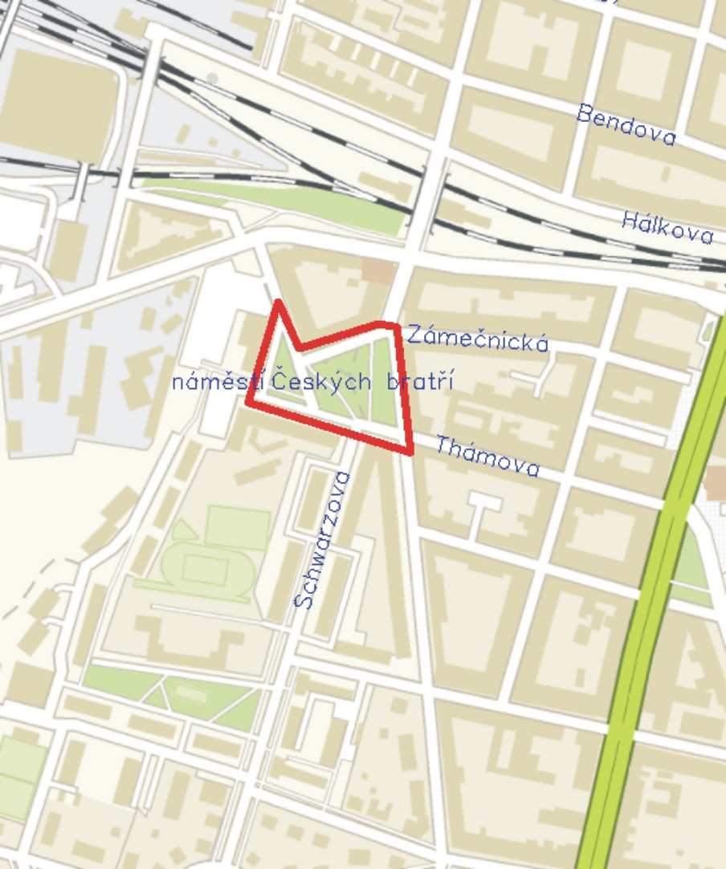

OC Luna a okolí

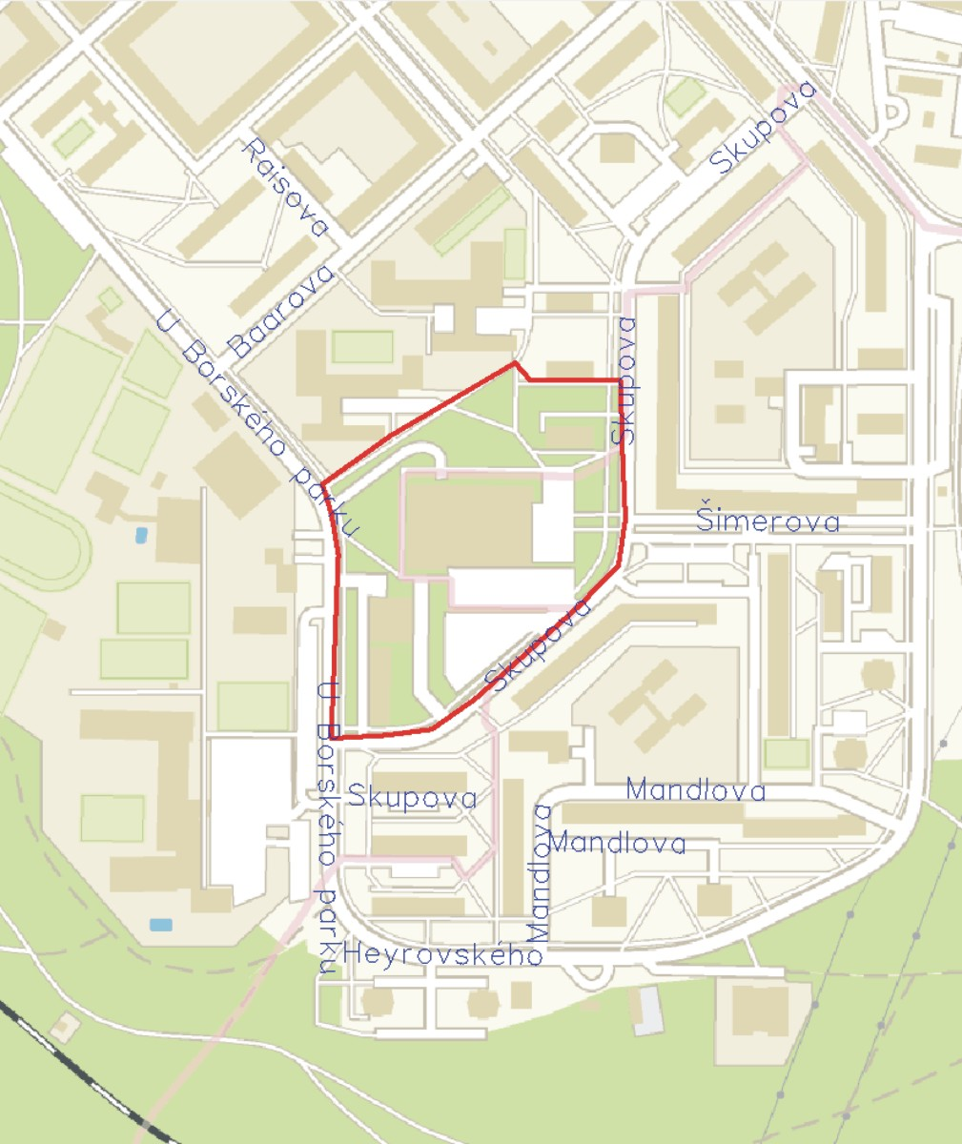

oblast U Ježíška – oblast podél břehů Radbuzy až k mostu Malostranská

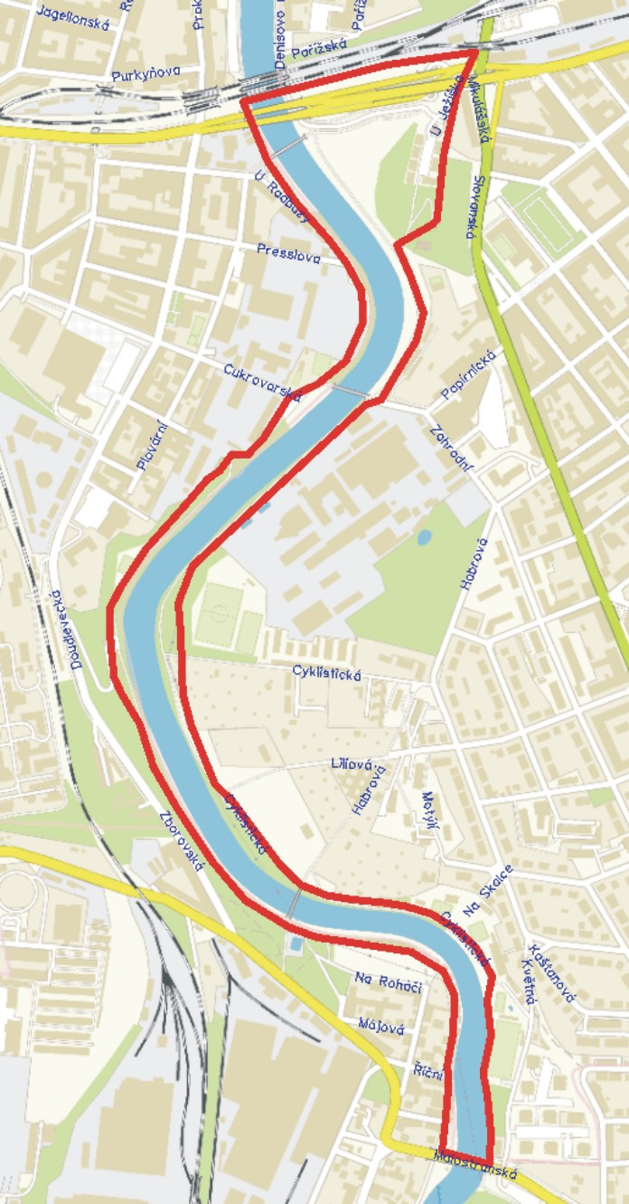

§ 34 zákona č. 128/2000 Sb., o obcích (obecní zřízení), ve znění pozdějších předpisů.
§ 2 písm. f) zákona č. 65/2017 Sb., o ochraně zdraví před škodlivými účinky návykových látek, ve znění pozdějších předpisů.
§ 7 odst. 3, 4, 5 zákona č. 561/2004 Sb., školský zákon, ve znění pozdějších předpisů.
Zákon č. 251/2016 Sb., o některých přestupcích, ve znění pozdějších předpisů.

